**RESTful 和 XML**

学习内容; RESTful 风格的 API & XML 基础

**1, RESTful 风格的 API**

传统请求地址回顾

GET <http://www.example.com/getUsers> // 获取用户列表

GET <http://www.example.com/getUser?id=1> // 比如获取某一个用户的信息

POST <http://www.example.com/modifyUser> // 修改用户信息

GET <http://www.example.com/deleteUser?id=1> // 删除用户信息

**1.1 RESTful API 概述**

一套关于设计请求的规范。

GET： 获取数据

POST： 添加数据

PUT： 更新数据

DELETE： 删除数据

users => /users

articles => /articles

**1.2 RESTful API 的实现**

GET： <http://www.example.com/users> 获取用户列表数据

POST： <http://www.example.com/users> 创建(添加)用户数据

GET： <http://www.example.com/users/1> 获取用户ID为1的用户信息

PUT： <http://www.example.com/users/1> 修改用户ID为1的用户信息

DELETE： <http://www.example.com/users/1> 删除用户ID为1的用户信息

**2，XML 基础**

**2.1 XML是什么**

**XML** 的全称是 **extensible markup language**，代表可扩展标记语言，它的作用是**传输**和**存储数据**。

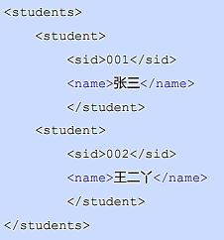

**2.2** XML DOM

**XML DOM** 即 XML 文档对象模型，是 w3c 组织定义的一套操作 XML 文档对象的API。浏览器会将 XML 文档解析 成文档对象模型。